Résultats :

2014 : La championne Barbara Buatois vient de battre le record mondial de vitesse sur 100 miles en 3 heures, 10 minutes et 27 secondes. Le précédent record était de 3 heures, 55 minutes pour les hommes et de 4 heures 42 minutes pour les femmes.  
  
Ce record vient d’être battu sur le site d’essais de PSA Peugeot Citroën (Belchamp), le 13 juillet 2014, à une vitesse moyenne de 50,80 km/heure.

2010

* Race Across America (3000miles): 1st place and official finisher
* New speed record 75.69 miles/h (121.81 km/h)

2009

* Paris Half Marathon : 31st place again ! (4900 female contestants) 1 h 31
* Raid Provence Extrème : First recumbent bike finisher in RPE history ! 29 hours 46 minutes for 610 km and 10 000m +climbing
* World Recumbent championships : 1st

2008

* Paris Half Marathon : 31st place ( 3900 contestants ) 1 h 33
* FFC French Road Recumbent Championships : 3rd place overall (only female competitor)
* Bordeaux Paris 625 km Race : 1st Place 21 hours 51 minutes.(44th overall , 2500 contestants)
* FFC French Recumbent Track Champion 2008

2007

* Cyclevision European Championships: 1st Unfaired
* SaintéLyon 69 km Trail : 3rd in woman teams of 3 runners
* FFC French Recumbent Championships : 6th overall (only female competitor)
* World Recumbent Championships: 1st
* Paris-Brest-Paris 2007 : First Back to back tandem finisher in PBP history. 87 hours

2006

* Cyclevision European Championships: 1st
* World Recumbent Championships: 1st
* Bordeaux Paris 625 km Race : 2nd in 26 hours 15 minutes.

2005

* Cyclevision European Championships: 1st
* World Recumbent Championships: 3rd

2004

* European Recumbent Championships : 1st Tandem

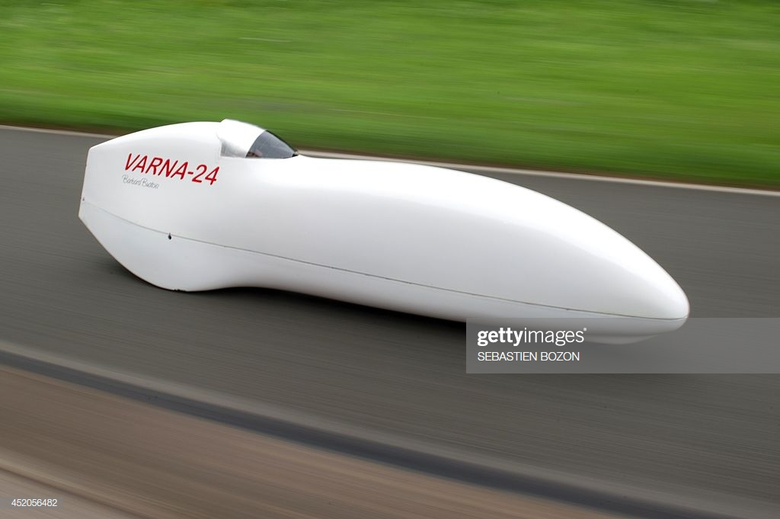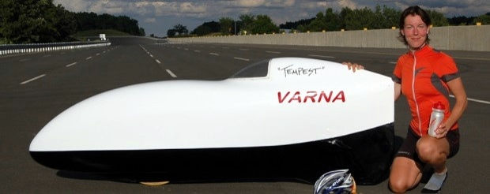

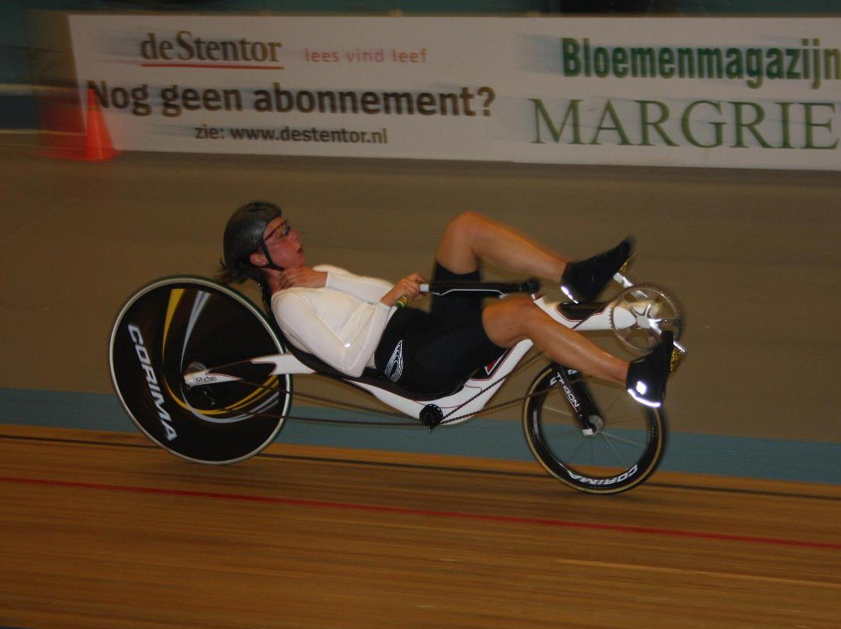

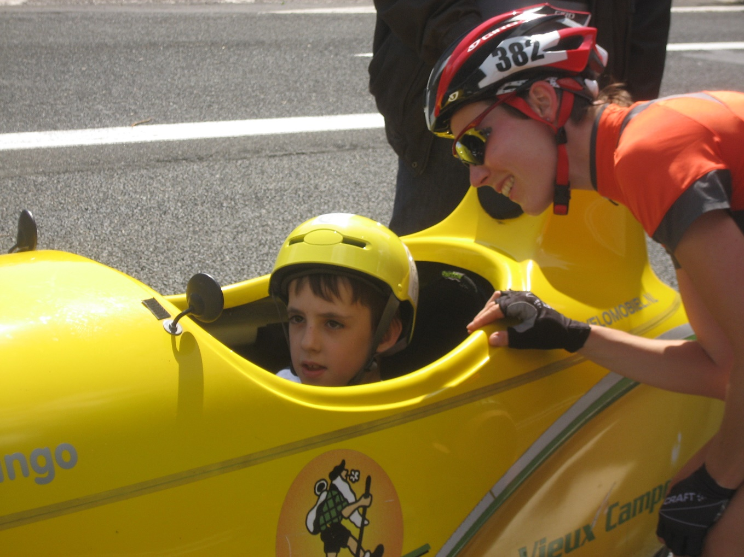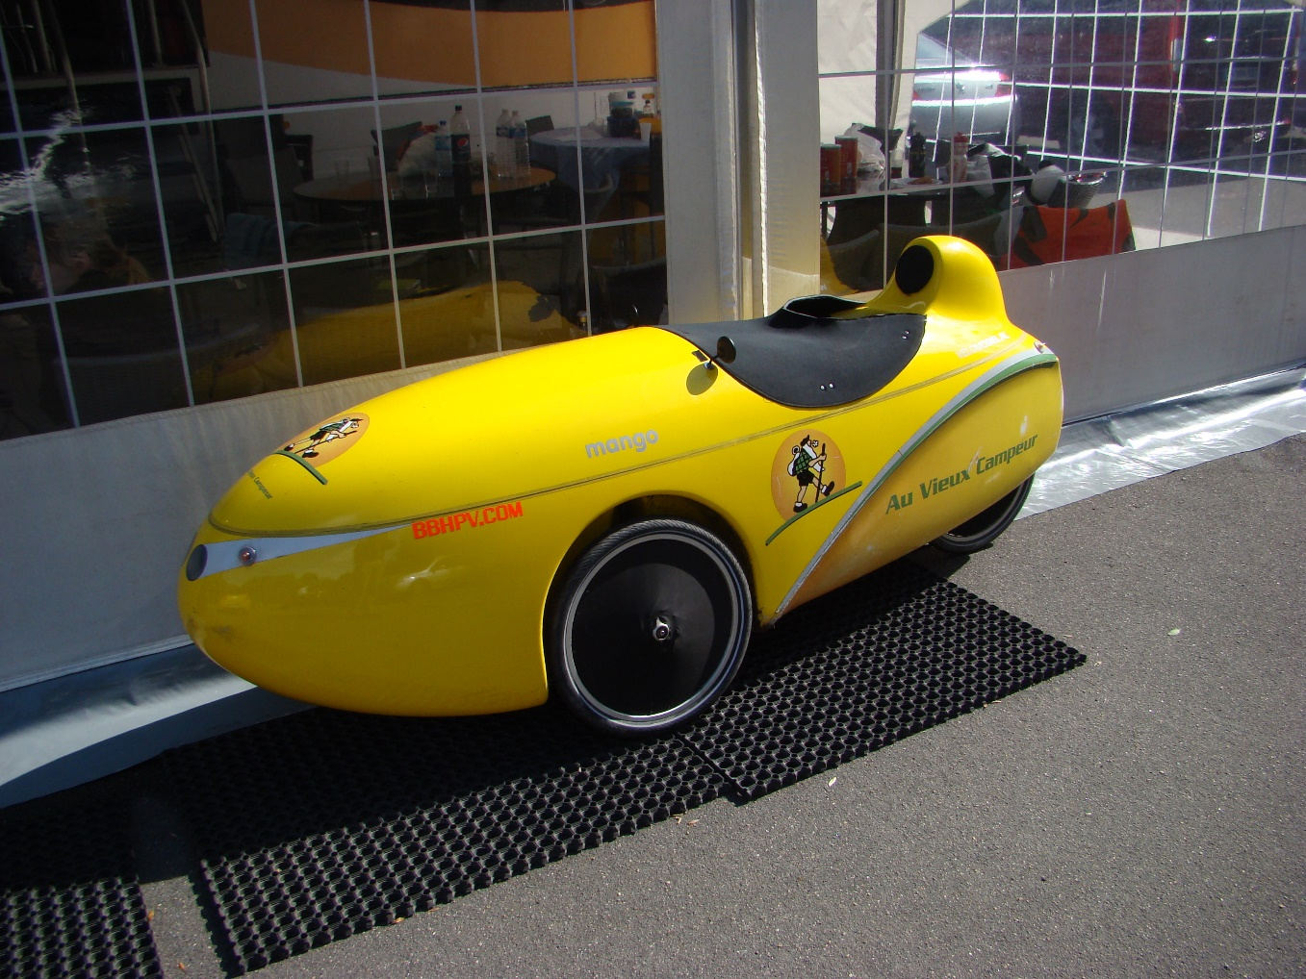Barbara viendra avec ce vélomobile d’entraînement pour le Téléthon